# 

Gripper Antropomiméticos 3D subactuado

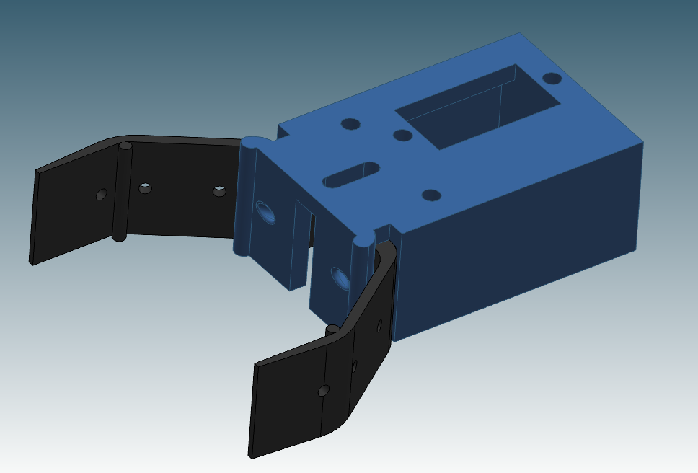

Cátedra de Investigación en Ingeniería

Profesor Titular: Dra. Ing. Irma Mercante

Alumno: Tassara Renzo (Leg. 12299), estudiante de Ingeniería en Mecatrónica

Tutores: Ing. Eduardo E. Iriarte

Índice

**Resumen 3**

**Abstract 3**

**Justificación de proyecto 4**

**Antecedentes 5**

**Hipótesis de trabajo 7**

**Objetivos 7**

**Material y metodología 8**

Filamento 9

Servomotor 10

**Resultados 10**

**Citas y Referencias 10**

# **Resumen**

El presente proyecto se enfoca en la investigación y diseño de grippers para el transporte de piezas mediante utilizando un servomotor. El objetivo principal es desarrollar grippers funcionales impresos en 3D, confiables y económicos que puedan operar de manera remota, minimizando así la necesidad de intervención humana en caso de errores. El problema se centra en la necesidad de contar con un sistema de transporte que se maneje de manera remota y confiable . A través de un análisis exhaustivo de antecedentes y del estado del arte en tecnologías de grippers y automatización, se plantearán hipótesis de trabajo para la creación de prototipos. Se espera que este proyecto contribuya significativamente a la optimización de procesos industriales y logísticos, ofreciendo soluciones innovadoras y accesibles para el transporte de piezas.

# **Abstract**

Este estudio se centra en el diseño y evaluación de grippers para el transporte de piezas entre distintos puntos el cual será acoplado a un robot que se operará de manera remota con fines educativos.

El objetivo principal es determinar la fiabilidad y adecuación de los grippers desarrollados para esta aplicación específica, por lo que esta investigación solo se centrará en el estudio del gripper y no en el resto del robot (como por ejemplo la interfaz humano/maquina (HMI) para controlarlo, la programación del robot, etc.). Para alcanzar este objetivo, se emplean diversos métodos de análisis y evaluación. Se realiza una revisión exhaustiva de la literatura existente sobre tecnologías de agarre, seguida de la identificación y diseño de grippers potenciales. Estos grippers se someten a pruebas rigurosas para evaluar su rendimiento en términos de confiabilidad, eficiencia y costo.

El proyecto se enfoca en el desarrollo de grippers capaces de sujetar objetos con dimensiones que oscilan entre 40 x 40 x 40 mm y 70 x 70 x 70 mm, y pesos que van desde 50 hasta 500 gramos

# **Justificación de proyecto**

El presente proyecto de investigación sobre el diseño y desarrollo de grippers para el transporte de piezas es esencial debido a diversas razones que resaltan su relevancia y necesidad en la comunidad. Además, la impresión en 3D se presenta como una herramienta fundamental para alcanzar los objetivos planteados. A continuación se detallan las principales justificaciones para llevar a cabo este proyecto:

1. **Valor teórico y utilidad metodológica**: El diseño y desarrollo de grippers utilizando la impresión en 3D implica la aplicación de conocimientos teóricos en áreas como la mecánica, la robótica y la ingeniería de control. Además, este enfoque proporciona una oportunidad para poner a prueba y validar diferentes metodologías de diseño y evaluación de sistemas de agarre automatizado.
2. **Impacto económico**: La impresión en 3D ofrece ventajas económicas significativas en términos de costos de producción y operativos. La accesibilidad y la facilidad para conseguir piezas y modificarlas permiten la creación de prototipos de grippers de forma rápida y económica, lo que puede generar ahorros significativos en la implementación de sistemas de transport. Además se quiere implementar la menor cantidad de motores y componentes electrónicos a la aplicación, de manera de reducir costos.
3. **Impacto ambiental**: Al utilizar tecnologías de fabricación aditiva como la impresión en 3D, se puede reducir el desperdicio de materiales y optimizar el uso de recursos, lo que contribuye a una mayor sostenibilidad ambiental. Además, como se dijo anteriormente, se tratará de reducir la cantidad de motores utilizados y de componentes electrónicos para su implementación, por lo que conlleva a reducir el gasto energético de dicho gripper.
4. **Implicaciones científicas y tecnológicas**: La impresión en 3D ofrece nuevas oportunidades para la innovación en el diseño y desarrollo de sistemas de agarre automatizado. Este enfoque permite la creación de grippers personalizados y optimizados para aplicaciones específicas, lo que puede conducir a avances significativos en el campo de la robótica y la automatización.

# **Antecedentes**

Se ha llevado a cabo una revisión exhaustiva de la literatura existente sobre tecnologías de agarre y transporte automatizado de piezas. Se han identificado estudios que abordan aspectos fundamentales como la mecánica de los grippers y sus diferentes implementaciones en el campo.

Primero, para saber que tipo de gripper se adapta mejor a la implementación, se tuvo que hacer una investigación de los tres grandes grupos:

1. **Grippers Anthropomiméticos**: Estos grippers buscan imitar el movimiento de la mano humana, lo que les proporciona una familiaridad en el control y diseño.
2. **Grippers Biomiméticos no Antropomiméticos**: Inspirados en estructuras biológicas no humanas, estos grippers ofrecen soluciones especializadas para tareas específicas.
3. **Grippers no Biomiméticos**: Estos grippers no se basan en estructuras biológicas y ofrecen soluciones innovadoras para el agarre de objetos.

(Thomas, M., Cairnes, J., Christopher, M., Ford, J., & Lepora, 2023)

Luego se llevó a cabo una investigación más profunda de los grippers Anthropomiméticos, los cuales se analizaron diferentes mecanismos:

1. **SDM Hand:** La mano SDM (por sus siglas en inglés “Shape Deposition Manufacturing”) consta de cuatro dedos con un solo motor que mueve los cuatro dedos a la vez (gripper subactuado). (Aaron M. Dollar & Robert D. Howe, 2010)
2. **Proyecto Yale OpenHand:** este proyecto ha producido varios diseños de manos robóticas de código abierto que están disponibles para la comunidad de investigación y desarrollo. Estos diseños son accesibles para estudiantes, investigadores y entusiastas de la robótica que deseen experimentar con sistemas de agarre avanzados. (Raymond R. Ma & Aaron M. Dollar, 2017)
3. **Instagrasp:** Esta mano impresa casi en su totalidad con impresión 3D consta de dos dedos con dos servomotores que permiten manejar cada dedo de forma independiente. (Xin Zhou, Student Member & Adam J. Spiers, 2023)

Además del análisis de los diferentes grippers, también se hizo un estudio de los diferentes filamentos que se podrían utilizar en una impresora 3D FDM. Solamente se analizaron filamentos no técnicos, debido a sus bajos costos y facilidad de impresión.

* PLA: Alta facilidad de impresión, con temperaturas de impresión relativamente bajas, baja resistencia, permite imprimir a grandes velocidades
* PETG: Fácil de imprimir, temperaturas de impresión relativamente bajas, mayor resistencia y menor velocidad de impresión que PLA
* ABS: Dificil de imprimir, libera gases tóxicos mientras se utiliza, gran resistencia, altas temperaturas de impresión.
* TPU: material flexible, difícil de imprimir, se debe imprimir a muy baja velocidad (aproximadamente 4 veces más lento que PLA).

# **Hipótesis de trabajo**

El diseño y desarrollo de un gripper antropomimético utilizando la tecnología de impresión en 3D, combinado con un servomotor para el control del agarre, se postula como una solución eficiente y económica para el transporte de piezas. Se espera que este enfoque logre un equilibrio óptimo entre la precisión del agarre, la adaptabilidad a diferentes formas, tamaños y pesos de piezas, y la simplicidad de diseño y operación, lo que contribuirá a mejorar la eficiencia y la productividad en aplicaciones industriales y de fabricación.

# **Objetivos**

* **Diseñar y desarrollar un gripper antropomimético utilizando la tecnología de impresión en 3D:** Este objetivo se centra en la creación de un gripper que imite el movimiento de la mano humana y que sea fabricado mediante impresión 3D, lo que permitirá una mayor flexibilidad y personalización en el diseño.
* **Evaluar la funcionalidad y eficiencia del gripper en el transporte de piezas:** Este objetivo busca determinar si el gripper diseñado es capaz de manipular y transportar de manera eficiente piezas de diferentes formas, tamaños y pesos.
* **Identificar áreas de mejora y oportunidades de aplicación del gripper:** Finalmente, se busca identificar posibles mejoras en el diseño y funcionamiento del gripper, así como explorar nuevas aplicaciones y oportunidades de implementación en diversos sectores industriales.

# **Material y metodología**

La metodología de investigación utilizada en este proyecto se basa en un enfoque práctico y experimental, con el objetivo de diseñar, desarrollar y evaluar grippers para el transporte automatizado de piezas con diferentes pesos, tamaños y formas. A continuación se describe detalladamente cada etapa de la metodología:

1. **Revisión de la literatura**: Se lleva a cabo una revisión exhaustiva de la literatura existente sobre tecnologías de agarre y aplicaciones industriales relevantes. Esta revisión proporciona una base sólida de conocimientos previos y ayuda a identificar oportunidades de mejora. Además se realiza una revisión de las fichas de datos de los diferentes filamentos de impresión 3D y servomotores posibles de utilizar.
2. **Definición de requisitos**: Se establecen los requisitos específicos que deben cumplir los grippers, teniendo en cuenta factores como el tamaño y peso de las piezas a transportar, la compatibilidad con los servomotores disponibles y la seguridad en el manejo de objetos.
3. **Diseño conceptual**: Se realizan estudios de diseño conceptual para generar diferentes ideas y conceptos de grippers que cumplan con los requisitos establecidos. Se exploran diversas opciones de mecanismos de agarre y materiales de construcción.
4. **Prototipado y pruebas preliminares**: Se construyen prototipos de los grippers diseñados y se realizan pruebas preliminares para evaluar su funcionalidad y rendimiento inicial. Se realizan ajustes y mejoras según sea necesario.
5. **Pruebas de rendimiento**: Se llevan a cabo pruebas de rendimiento más exhaustivas para evaluar la confiabilidad, eficiencia y precisión de los grippers en condiciones simuladas de trabajo. Se registran y analizan los datos obtenidos durante las pruebas.
6. **Optimización y refinamiento**: Se realizan iteraciones en el diseño y la construcción de los grippers en función de los resultados de las pruebas de rendimiento. Se buscan soluciones para mejorar la eficiencia y reducir posibles fallos o errores en el funcionamiento.
7. **Validación experimental**: Se realiza una validación experimental final para verificar que los grippers cumplen con los requisitos establecidos y son adecuados para su aplicación en entornos industriales o logísticos reales.

Esta metodología permite abordar de manera sistemática y efectiva el diseño y desarrollo de grippers para el transporte de piezas, asegurando la calidad y confiabilidad de los resultados obtenidos.

Luego de realizar los tres primeros puntos, se direcciona la investigación a grippers antropomimético debido a su adaptabilidad al agarre de objetos generales, tales como los ya mencionados en “Abstract”. Además se utilizará como filamentos PETG debido a su resistencia y facilidad de impresión y TPU debido a su flexibilidad.

Los materiales a utilizar serán solamente los filamentos, servomotor y una fuente de alimentación. El generador de pulsos para una señal PWM se dispone del microcontrolador utilizado para el movimiento del robot de la aplicación general, por lo que no adiciona un costo adicional al gripper en sí.

### Filamento

Para las pruebas, se imprimen las piezas con PETG y TPU, ya que PETG es relativamente fácil de imprimir, no libera gases tóxicos al imprimirse (como si lo hace el ABS) y es más resistente que el PLA. El material TPU es un filamento flexible el cual tendrá la función de tendones y yema de dedos.

### Servomotor

El servomotor utilizado es un MG995 con engranajes metalicos, ya que brinda un torque de entre 8.5 kgf·cm y 10 kgf·cm, suficiente para la aplicación.

# **Resultados**

En base a lo leído se realizó un prototipo utilizando el programa para el diseño de piezas SolidEdge y luego se imprimió para hacer pruebas. Al no funcionar correctamente, se realizaron diferentes ajustes en el programa.

Se buscará que el gripper incorpore un mecanismo similar al propuesto por “Instagrasp” (Xin Zhou, Student Member & Adam J. Spiers, 2023) junto con el mecanismo de subactuado de “SDM Hand” para que el agarre sea económico, con la menor cantidad de piezas mecánicas posibles (evitando posibles fallas) y confiable.

# **Citas y Referencias**

Aaron M. Dollar & Robert D. Howe (2010). The SDM Hand: A Highly Adaptive Compliant

Grasper for Unstructured Environments. International Journal of Robotics Research

Raymond R. Ma & Aaron M. Dollar (2017). Yale OpenHand Project. IEEE Robotics & Automation Magazine, Vol. 24, Iss: 1, pp 32-40

Thomas, M., Cairnes, J., Christopher, M., Ford, J., & Lepora. (2023). An Overview of Robotic Grippers. IEEE Potentials , Volume(42)

Xin Zhou, Student Member & Adam J. Spiers (2023). InstaGrasp: An Entirely 3D Printed Adaptive Gripper with TPU Soft Elements and Minimal Assembly Time.